CONCESSÃO CERTIFICADO DE REGISTRO (CR) PROCEDIMENTO

|  |  |  |  |
| --- | --- | --- | --- |
| **NOME:** | RAFAEL CASSIANO GONZAGA DA SILVA | | |
| **CPF:** | 094.275.179-56 | **CIDADE:** | CRUZMALTINA/PR |
| **SENHA .GOV:** |  | **DATA ENVIO** | / / |
| **PROTOCOLO:** |  | | |

|  |  |  |
| --- | --- | --- |
| **OBS** | **X** | **DOCUMENTO** |
| 1 |  | Comprovante de RESIDÊNCIA FIXA |
| 2 |  | ANEXO 4 - Declaração de segurança do acervo |
| 3 |  | Teste PSICOLÓGICO |
| 4 |  | DECLARAÇÃO DE FILIAÇÃO CLUBE DE TIRO |
| 5 |  | Certidão da JUSTIÇA ESTADUAL (incluindo Juizados Esp. Criminais) |
| 6 |  | Certidão da JUSTIÇA MILITAR |
| 7 |  | Certidão da JUSTIÇA CRIMINAL ELEITORAL |
| 8 |  | ANEXO 3 - Declaração de não estar Respondendo a INQUÉRITO POLICIAL ou PROCESSO |
| 9 |  | Comprovante de OCUPAÇÃO LÍCITA |
| 10 |  | Teste de TIRO |
| 11 |  | DECLARAÇÃO DE FILIAÇÃO CLUBE DE TIRO |
| 12 |  | CPF e RG |

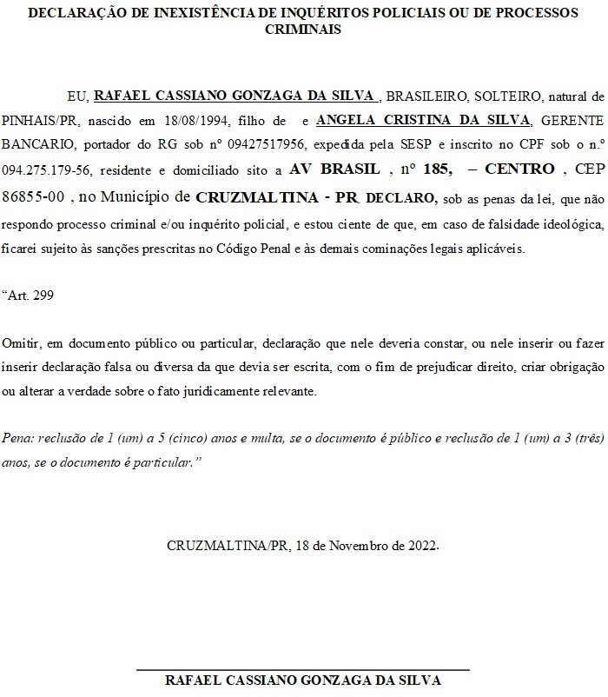

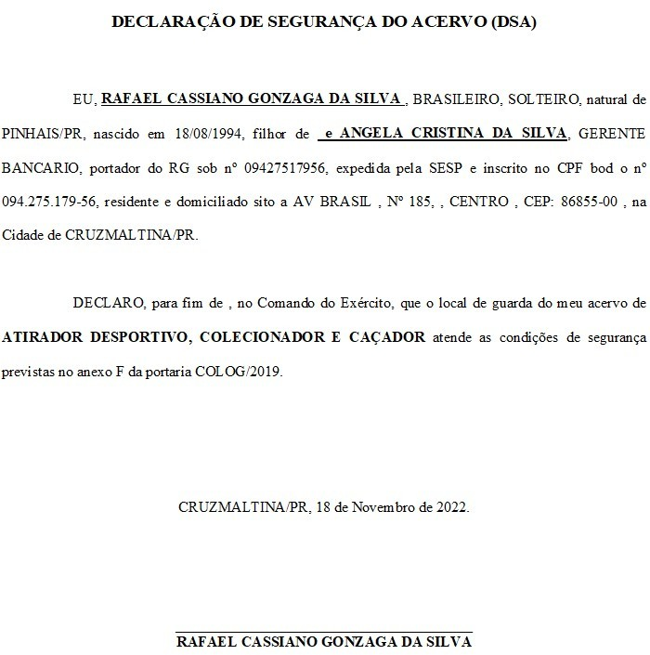

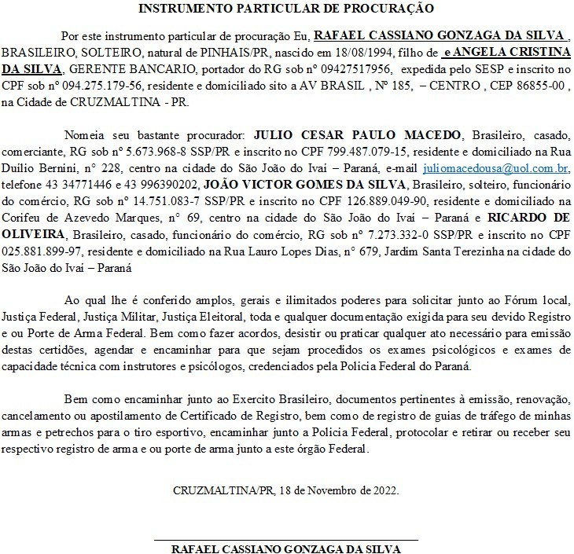

SELO DE RECONHECIMENTO DE FIRMA AQUI!